УПРАВЛЕНИЕ ОБРАЗОВАНИЯ АДМИНИСТРАЦИИ ГОРОДА ЕКАТЕРИНБУРГА
ОТДЕЛ ОБРАЗОВАНИЯ ЧКАЛОВСКОГО РАЙОНА
Муниципальное автономное дошкольное образовательное учреждение детский сад №16
(МАДОУ детский сад №16)
620023 г.Екатеринбург, ул. Рощинская, 25 тел.(343) 289 – 25 – 20
ИНН 6674368867 КПП 667901001

Памятка для родителей:
«Читаем всей семьей»

Воспитатель
МАДОУ детского сада №16
Чкаловский район, г.Екатеринбург
Давыдова Наталья Сергеевна

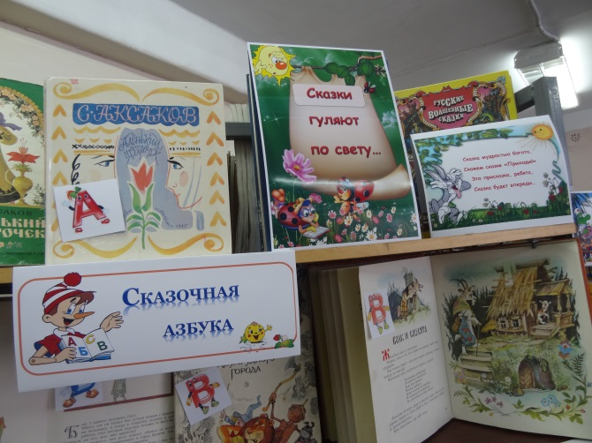
На книжных прилавках никогда не было такого изобилия и разнообразия детских книг, как в последние годы. Тут и русская классика, и зарубежная, произведения современных авторов, сказки и приключения, детективы и фантастика. Огромный выбор того, что можно почитать детям или предложить им для самостоятельного чтения.
Важно, при этом, не забывать о том, какое огромное влияние оказывает художественная книга на душу ребенка. Далеко не всегда влияние это бывает положительным. Книга может подарить радость жизни, а может ввергнуть во мрак безысходности, может научить и мужеству.
Пока дети малы - выбор за вами. Сделать его не только ваше право, но и обязанность. Но и когда они подрастут, не оставайтесь в стороне, ваши подсказки очень нужны и важны. Ведь никто не знает вашего ребенка лучше вас: его особенности, интересы, устремления.
Пусть книги, отобранные в круг чтения ваших детей, принесут им только большую пользу и большую радость.

СОВЕТЫ РОДИТЕЛЯМ ПО РУКОВОДСТВУ ДЕТСКИМ ЧТЕНИЕМ

* Рассказывайте детям о ценности чтения. Показывайте связь чтения с их успехами в учебе и других делах. Приводите примеры положительного влияния книги на вашу собственную жизнь или жизнь других людей. Поощряйте дружбу с детьми, которые любят читать.
* Развивайте воображение вашего ребенка на материале книги. Побуждайте его угадывать развитие событий, освещенных в книге, представлять мысленно героев, продолжать написанное, прогнозировать, вдумываться в многозначность слова.
*Если ваш ребенок читает в свободное от школьных занятий время, поинтересуйтесь, что за книга у него в руках. Загляните в нее. Если, на ваш взгляд, книга антигуманна, обсудите ее с ребенком, оцените ее с позиции добра и зла, предложите ему хорошую книгу.
* Если ваш ребенок делает лишь первые шаги в мир чтения, радуйтесь каждому прочитанному им слову, как победе. Не привлекайте его внимания к ошибкам в чтении. Делайте это незаметно. Берите для первых чтений только подходящие книги - яркие, с крупным шрифтом, где много картинок и сюжет, за которым интересно следить.
* Если вы хотите, чтобы ребенок читал, надо, чтобы рядом с ним был читающий родитель, а еще лучше - читающий вместе с ребенком родитель. Пусть дети видят, как вы сами читаете с удовольствием: цитируйте, смейтесь, зачитывайте отрывки, делитесь впечатлениями о прочитанном. Ваш пример будет заразительным для детей.
* Разговаривайте о прочитанном так, чтобы ребенок чувствовал себя умным и талантливым. Чаще хвалите его за сообразительность и старание. Не уязвляйте его самолюбие, даже если он что-то понял не так, как вам этого хотелось. Поддерживайте его уверенность в своих силах. Вспоминая позже детство, он непременно вспомнит часы совместного с вами чтения и задушевные беседы, и это согреет его сердце.
* Поощряйте ребенка в посещении библиотеки и ее мероприятий. Берите его с собой, когда сами идете в библиотеку. Учите пользоваться ее фондами и справочным аппаратом. Консультируйтесь с библиотекарем о выборе книг ребенку. Доверьтесь его рекомендации как специалиста.
* Читая книги, нужные сегодня, не следует забывать и о прошлом опыте чтения: домашняя библиотека тем и хороша, что в любую минуту можно взять книгу с полки и перечитать ее целиком или в отрывках, вспомнить, как она появилась в вашем доме. 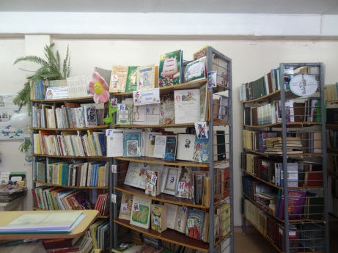
Пусть книги, отобранные в круг чтения ваших детей, принесут им только большую пользу и большую радость.

